陕西工业职业技术学院培训心得
机械工程学院——蒋林敏
今天暑假，在机械工程学院各位领导的带领下，相关专业团队带头人到陕西工业职业技术学院进行了学习及调研，通过此次调研，我们学习到了很多先进的教学理念、教学方法以及专业建设等方面的先进经验。
陕西工业职业技术学院是1999年3月经教育部批准、由创办于1950年的国家级重点中专——咸阳机器制造学校改制升格的省属全日制普通高等学校，是西北地区首家由教育部批准改制升格的高职学院。2010年1月，与陕西纺织服装职业技术学院合并组建成新的陕西工业职业技术学院。2008年学院被教育部、财政部列为“国家示范性高等职业院校建设计划”立项建设单位，是陕西省高职高专院校“完全学分制”改革首家试点单位、省教育厅“自主设置专业试点院校”、教育部“单独（自主）招生试点院校”，是中国高等职业技术教育学会副会长单位。
学院设有机械工程学院、数控工程学院、电气工程学院、材料工程学院、信息工程学院、工商管理学院、物流管理学院、纺织染化学院、服装艺术学院、土木工程学院、基础课部、思想政治理论教学科研部、体育部、继续教育中心等10个二级学院、三部一中心。
本次调研主要包括以下几各方面
一、数控技术专业人才培养方案的设置
与我们学院的数控专业相比较，陕西工业职业技术学院数控技术专业的人才培养方案在实践教学的设置上教学周数多，时间长，内容丰富，具体加下表。
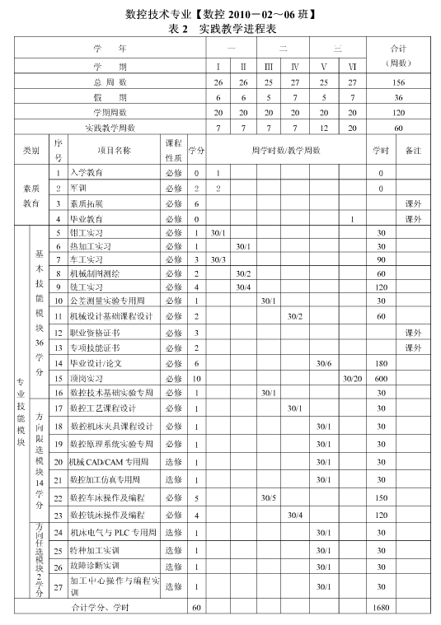
二、数控专业课程设置及教学方法的改革探索
本次调研，我专门请教了数控学院的教学负责人苏老师，就以下几个问题进行了讨论。
1、校企合作的模式
陕西工业职业技术学院有自己的校办工厂——咸阳机器厂，因此校企合作主要以学校为主。表现在以下几方面
（1）劳动和教学相结合、工学交替。通过讲课、讨论等方式把学习和劳动的内容联系起来，学生在学校学习的系统的课程，到企业去是技能提升训练。西方有些国家，如德国有的职业技术院校就是这种模式。
（2）"产学研"式。
发挥学校先进的设施设备和专业师资优势，加强校企合作研发，帮助中小型企业解决相关的科研难题，走"利用专业优势办产业，办好产业促专业"的新路，使专业建设与产业发展紧密结合，帮助中小型企业走健康发展之路。但是这种合作模式的前提条件是，学校必须有过硬的技术优势和先进的设备，或教师真正融合到企业中去，“5+2”或“白+黑”模式，教师除了教学外，有一定的时间到企业的研发第一线去研修，参与公司的科研攻关，这是一种高层次的合作模式。
（3）学校引进企业模式。
将企业引进学校后，也就是将企业的一部分生产线建在校园内，就可以在校内实行的"理论学习"和"顶岗实训"相结合的办学模式。这种模式既可以解决企业场地不足的问题，同时也解决了学校实习实训设备不足的问题，真正做到企业与学校资源共享，获得"产学研"相结合的多赢途径。咸阳机器厂为校企合作提供了方便。
2、如何设置最适合数控专业学生上的有关电气的课程
主要在数控维护专业开设相关课程较多，苏老师建议电工电子技术、伺服系统、数控原理和系统为必开课程。
3、有些理论课程例如数控机床怎样实现工作过程导向，是否可以和机修、数控维修整合之后实现工作过程导向。
说到这个问题时，苏老师为我介绍了数控技术学院工作过程导向的课程最容易推进的还是数控加工这门课程，但是也遇到了很多问题。例如：课程的难度大、任务重、准备时间长、学生安全性的考虑等等，他们最终的解决办法是：成立试点班；配备两名转专业教师，一名主讲理论，一名主讲实践；加大课时力度；增加课时费，调动教师积极性等等，从而取得了很好的效果。而有些理论性较强的课程并不适合使用工作过程导向方法，但是可以把数控机床这门课程融入到数控加工领域内学习。机修、数控维修整合之后实现工作过程导向也正在积极的探索中。
4、计算机辅助制造相关课程应达到什么水平
计算机辅助制造是数控加工应用的一个重要手段，数控专业的在校生最起码应达到能够利用相关软件在三轴数控铣床上较空轮廓类零件，只要具备够用的数控铣床，这一点还是很容易实现的。
2011年9月

